ІВАНО-ФРАНКІВСЬКИЙ НАЦІОНАЛЬНИЙ ТЕХНІЧНИЙ
УНІВЕРСИТЕТ НАФТИ І ГАЗУ
Кафедра комп’ютерних систем і мереж
ЛАБОРАТОРНА РОБОТА № 4
з дисципліни «Основи штучного інтелекту»
Тема: «Методи кластеризації даних»
Виконав:
ст. гр. КІм-25-1
Пагута В.О.
Перевірив:
Копей В. Б.
м. Івано-Франківськ
2026

Мета роботи
Дослідити методи кластеризації даних як різновид навчання без учителя, навчитися застосовувати алгоритми K-Means, AgglomerativeClustering і DBSCAN, визначати якість розбиття на кластери та виконувати прогноз для нової точки.

Завдання
Ознайомитися з прикладом № 19 методичних вказівок, розв’язати задачу № 8 за індивідуальним варіантом № 9, побудувати графіки кластеризації, порівняти результати алгоритмів і оцінити їх за відомими мітками даних.

Вихідні дані
Варіант № 9: a = 1, b = 2, c = 0, d = 3. Для задачі № 8 використано 20 двовимірних точок (по 10 об’єктів у двох групах), стандартне відхилення шуму s = 0,5 та фіксоване зерно генератора випадкових чисел seed = 9.

Програмні засоби
Python 3.11, Jupyter Notebook, бібліотеки NumPy, pandas, Matplotlib і scikit-learn 1.9.1. Вихідний файл обчислень — OShI_Lab04_Variant09.ipynb.

Короткі теоретичні відомості
Кластеризація належить до методів машинного навчання без учителя: дані групуються за подібністю ознак. K-Means формує k кластерів шляхом ітеративного оновлення їхніх центрів. AgglomerativeClustering послідовно об’єднує близькі групи; у цій роботі використано метод Ворда (ward). DBSCAN групує щільно розташовані точки й може позначати ізольовані об’єкти як шум (мітка −1).
Для кількісного порівняння використано скоригований індекс Ренда — ARI (Adjusted Rand Index). Значення ARI = 1 означає повний збіг двох розбиттів на кластери, 0 відповідає приблизно випадковому рівню узгодженості, а від’ємні значення можливі за гіршої від випадкової узгодженості. Під час навчання алгоритми не використовують мітки y; вони потрібні тільки для оцінювання результату.

Хід роботи

Приклад № 19 — дослідження методів кластеризації
У методичному прикладі розглянуто 20 точок у двовимірному просторі. Початкові мітки класів збережено для зовнішньої оцінки, а кластеризацію виконано окремо трьома методами. На рисунку 1 показано розташування точок і відомі мітки 0 та 1.
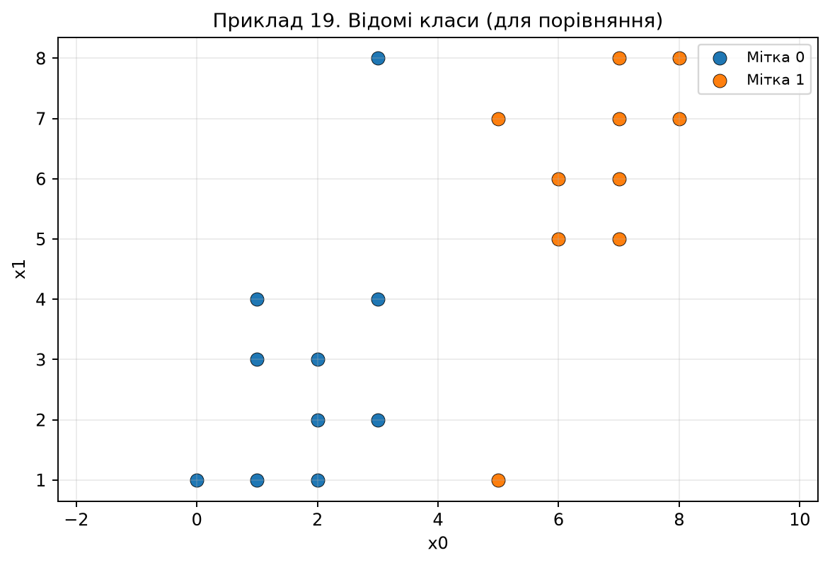
Рисунок 1 — Початкові дані прикладу № 19 з відомими мітками

Для K-Means задано два кластери (n_clusters = 2, n_init = 10, random_state = 9). Алгоритм визначив центри приблизно (2,0; 2,2) і (6,4; 6,7). Прогноз для точки (1; 2) — кластер № 0. Значення ARI = 0,620 свідчить про неповний збіг кластерів із початковими мітками.
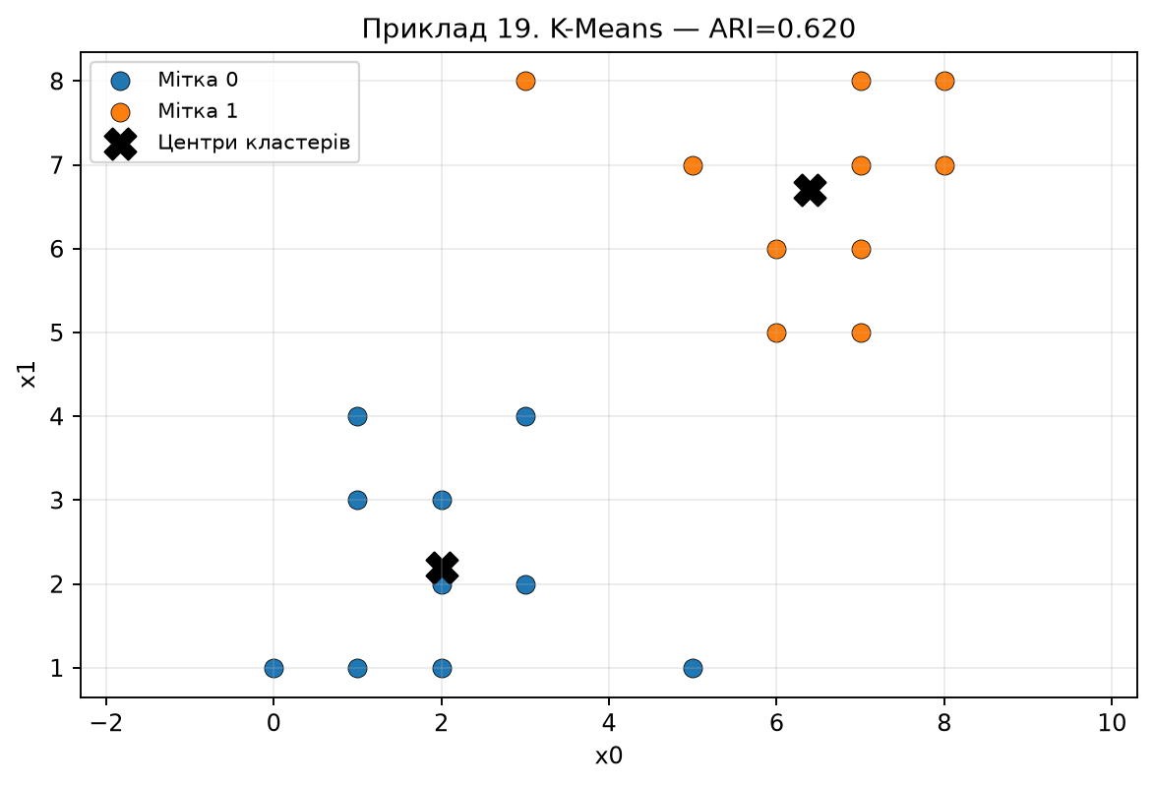
Рисунок 2 — Кластеризація прикладу № 19 алгоритмом K-Means

Ієрархічна агломеративна кластеризація (метод Ворда, два кластери) отримала такий самий ARI = 0,620. Числові назви кластерів можуть відрізнятися від початкових міток, оскільки номерація груп є довільною.
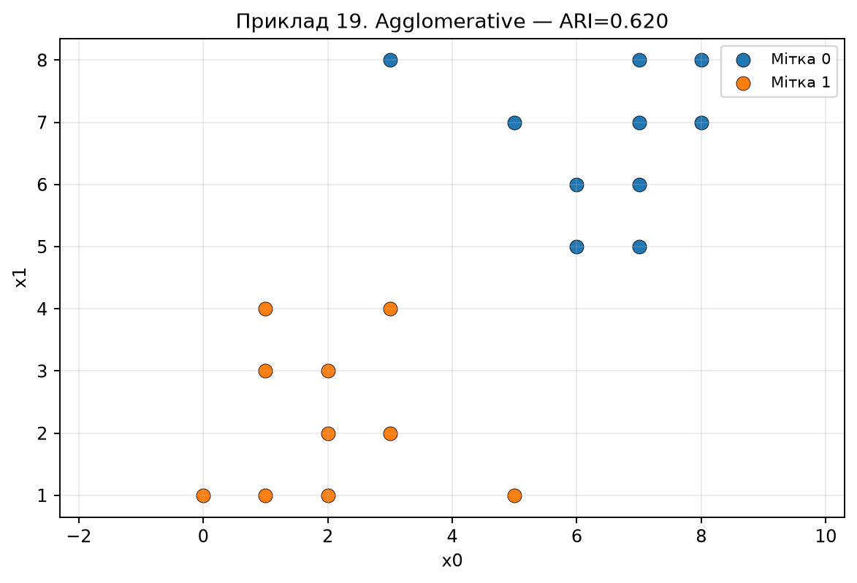
Рисунок 3 — Кластеризація прикладу № 19 алгоритмом AgglomerativeClustering
DBSCAN (eps = 2,0; min_samples = 5) виявив два кластери та дві шумові точки. За ARI = 0,797532 він досяг найкращої узгодженості з відомими мітками серед трьох досліджених методів.
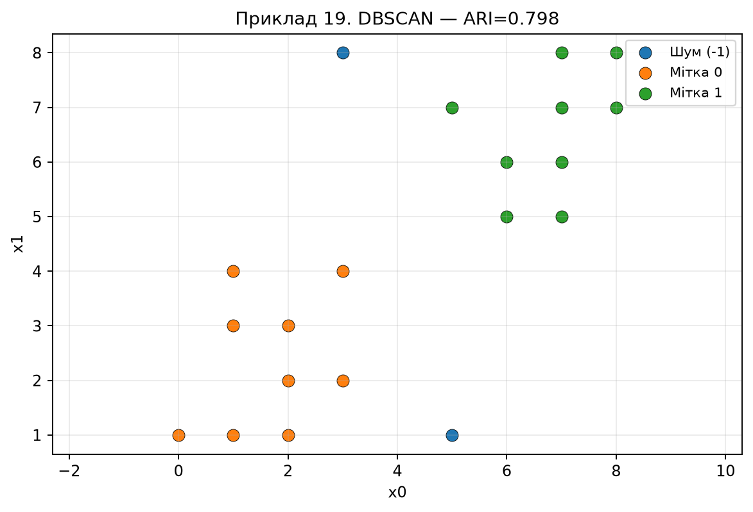
Рисунок 4 — Кластеризація прикладу № 19 алгоритмом DBSCAN

Таблиця 1 — Порівняння алгоритмів у прикладі № 19
Алгоритм | ARI | Кластерів | Шумових точок
K-Means | 0,620000 | 2 | 0
Agglomerative | 0,620000 | 2 | 0
DBSCAN | 0,797532 | 2 | 2

Відмінність між результатами пояснюється підходом до побудови груп: K-Means і метод Ворда завжди відносять кожну точку до одного з двох кластерів, тоді як DBSCAN може вилучити аномальні точки із групування, позначивши їх шумовими.

Задача № 8 — кластеризація даних варіанта № 9
Відповідно до методички згенеровано 20 об’єктів із двома ознаками. Першу десятку сформовано з розподілів N(a, s) та N(c, s), другу — з N(b, s) та N(d, s). Для нашого варіанта центри генерації приблизно дорівнюють (1; 0) і (2; 3), s = 0,5. Відомі мітки y = 0 для перших десяти точок і y = 1 для наступних десяти застосовано лише для перевірки якості кластеризації.
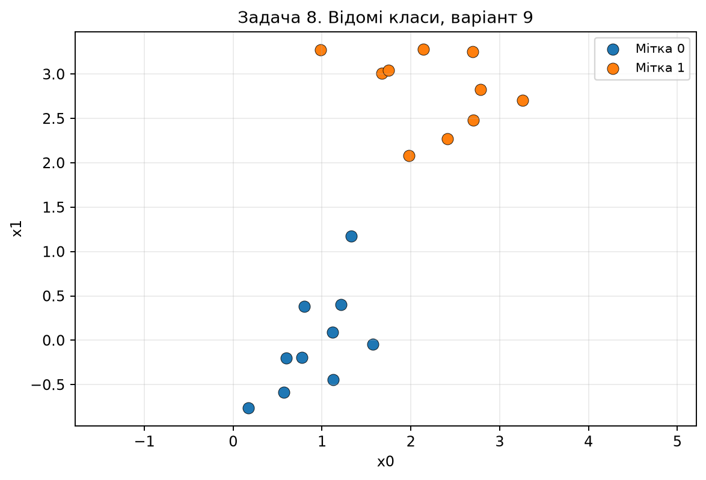
Рисунок 5 — Згенеровані точки задачі № 8 та відомі класи

Алгоритм K-Means із двома кластерами правильно згрупував усі 20 точок (ARI = 1,000). Координати обчислених центрів кластерів становлять приблизно (0,9278; −0,0178) і (2,2378; 2,8214).
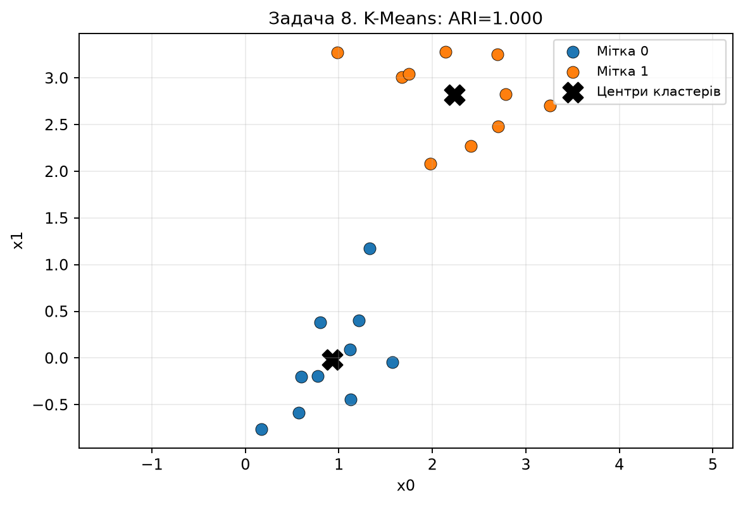
Рисунок 6 — Результат застосування K-Means до задачі № 8
AgglomerativeClustering з методом Ворда також розділив дані на дві групи без помилок (ARI = 1,000). Номери отриманих кластерів обернені відносно K-Means, але це не впливає на оцінку ARI.
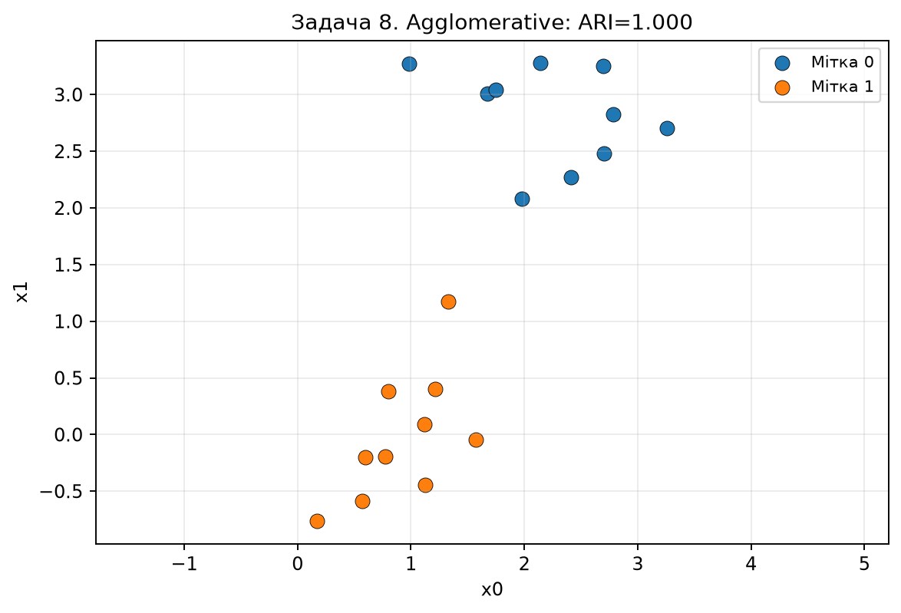
Рисунок 7 — Результат агломеративної кластеризації у задачі № 8

Для DBSCAN використано eps = 0,9 та min_samples = 3. Алгоритм виявив два кластери, не позначив жодної точки шумовою та також отримав ARI = 1,000.
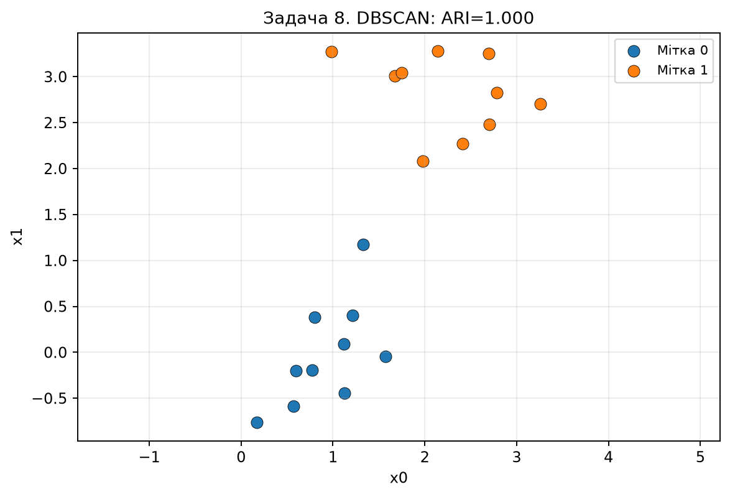
Рисунок 8 — Кластеризація задачі № 8 алгоритмом DBSCAN

Таблиця 2 — Порівняння алгоритмів у задачі № 8 (варіант 9)
Алгоритм | ARI | Кластерів | Шумових точок
K-Means | 1,000000 | 2 | 0
Agglomerative | 1,000000 | 2 | 0
DBSCAN | 1,000000 | 2 | 0

Значення ARI = 1,000 для всіх трьох алгоритмів означає повний збіг отриманого поділу з вихідними двома групами. Такий результат стосується саме сформованої вибірки з фіксованим seed = 9; для іншого випадкового набору точки та оцінки можуть відрізнятися.

Прогноз для нової точки
Для нової точки з координатами (1,2; 0,2) виконано прогноз за навченою моделлю K-Means. Отримано кластер № 0 із центром (0,9278; −0,0178). Це відповідає групі точок, згенерованих навколо центру (1; 0). Цифра 0 позначає лише ідентифікатор кластера та не має самостійного змісту поза цією моделлю.
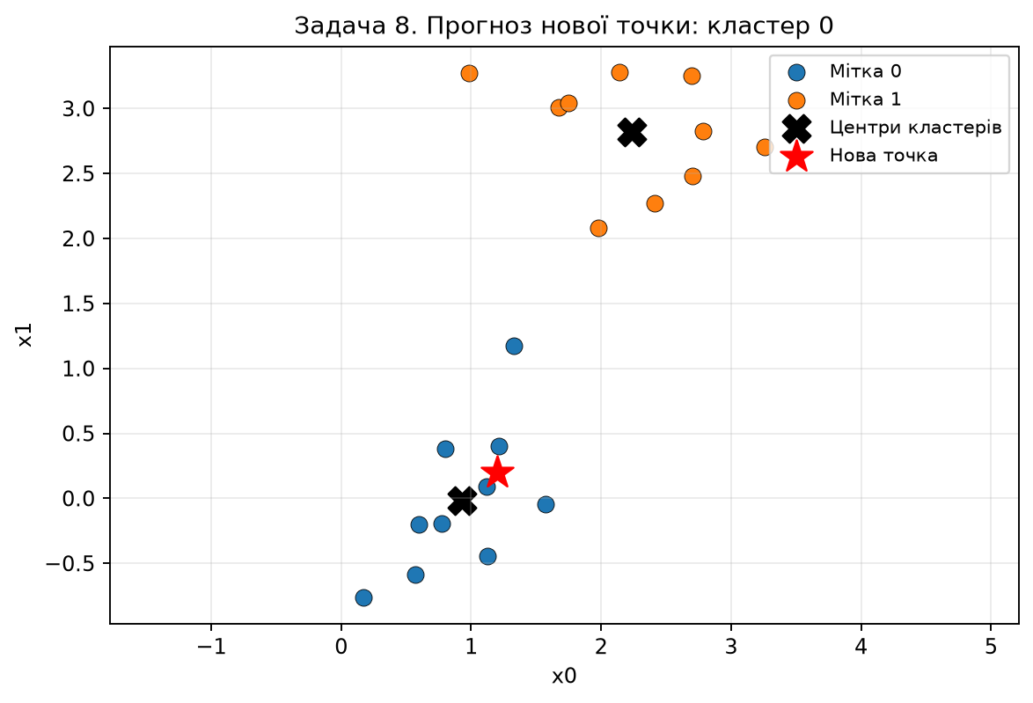
Рисунок 9 — Прогнозоване положення нової точки та кластери

Для наочного порівняння трьох методів побудовано діаграму значень ARI. Усі стовпці дорівнюють одиниці, що підтверджує однакову якість розбиття саме для даних задачі № 8.
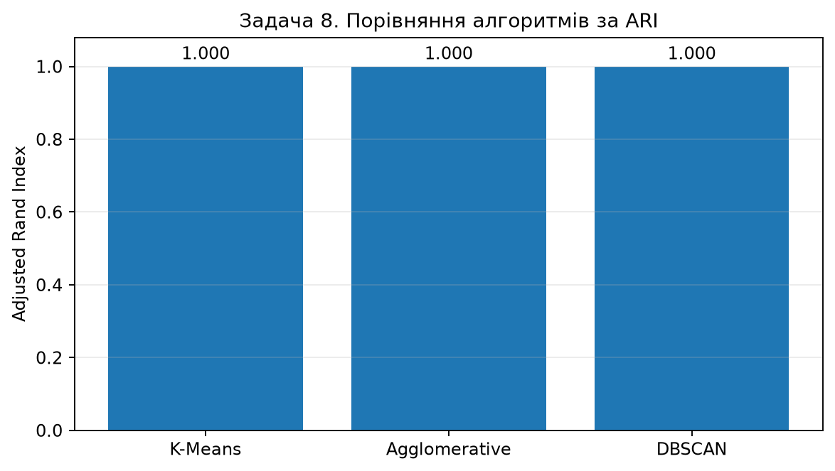
Рисунок 10 — Порівняння якості кластеризації задачі № 8 за ARI

Висновок
У лабораторній роботі досліджено методи кластеризації даних K-Means, AgglomerativeClustering та DBSCAN. На основі прикладу № 19 з методичних вказівок порівняно результати трьох підходів: K-Means і агломеративна кластеризація отримали ARI = 0,620, а DBSCAN — ARI ≈ 0,798 із двома шумовими точками.
У задачі № 8 для варіанта № 9 згенеровано 20 двовимірних точок за параметрами a = 1, b = 2, c = 0, d = 3. Для цієї вибірки усі три алгоритми правильно визначили два кластери (ARI = 1,000) без шумових точок. Виконано прогноз для нової точки (1,2; 0,2), яку K-Means відніс до кластера № 0.
Отже, методи кластеризації дають змогу знаходити природні групи об’єктів без використання їхніх міток під час навчання. Вибір алгоритму й параметрів залежить від характеру розподілу точок; якість доцільно оцінювати кількісними метриками та аналізом графічних результатів.

